


Report on the UABC-FPIE Pre-conference Workshop, México

Clotilde Lomeli Agruel
Aidee Espinosa Pulido
Cuerpo Académico Innovación Educativa,
Universidad Autónoma de Baja California.

Resumen
En respuesta a la invitación recibida por parte de los organizadores para sumarnos a los objetivos de la 1st Global Assembly of Knowledge Democracy, se realizaron seis talleres que en su conjunto les denominamos Talleres Pre-conferencia UABC-FPIE (UABC es acrónimo de Universidad Autónoma de Baja California y FPIE lo es de Facultad de Pedagogía e Innovación Educativa). Se conformó un grupo organizador con seis estudiantes y dos profesoras para planear, facilitar y valorar los talleres, quienes participaron activamente durante todo el proceso.
Este reporte describe la experiencia y las contribuciones que se aportaron en los talleres. Participaron en los Talleres Pre-conferencia UABC-FPIE 112 estudiantes y 10 profesores. A petición de los participantes se elaboró una página web con la doble finalidad de comunicar en su propio idioma las visiones recuperadas en los talleres y disponer de recursos para continuar profundizado sobre la democratización del conocimiento desde la identidad del profesional educativo.

Abstract
In response to the invitation to associate with the objectives of the 1st Global Assembly of Knowledge Democracy from the organizers, the Faculty of Pedagogy and Educational Innovation at the Autonomous University of Baja California (UABC-FPIE by its Spanish acronym) staged six preconference workshops, which we collectively refer to as Talleres Pre-conferencia UABC-FPIE. An organizing group was formed for the planning, facilitation and assessment of the workshops, constituted by two professors and six students who were actively engaged throughout the process.
This report describes the experiences and contributions obtained from Talleres Pre-conferencia UABC-FPIE. The number of participants in the workshops was comprised of 122 students and 10 teachers. On request of the participants, a website was created with the twofold purpose of communicating the visions retrieved from the workshops, as well as providing resources to assist a continuous and further insight on knowledge democracy from the point of view of professionals on education.
Antes de los Talleres Pre-conferencia UABC_FPIE
La FPIE cuenta con tres programas educativos; dos son de formación de profesores para educación secundaria y media superior en la docencia de la lengua y la literatura, y en matemáticas, el tercero en asesoría psicopedagógica. Por lo anterior, los integrantes del grupo de trabajo organizador coincidieron en diseñar los talleres desde la perspectiva de la identidad del estudiante en formación en el campo educativo con preguntas detonadoras para la discusión y la reflexión. Dos de los talleres se orientaron al rol de los libros y la lectura en la democratización del conocimiento con estudiantes de la licenciatura en docencia de la lengua y la literatura, el reporte de estos talleres se aporta en otro documento.
Las responsables de organizar los Talleres Pre-conferencia UABC-FPIE sostuvieron varias reuniones para compartir sus perspectivas conceptuales y consideraron diversos caminos para realizar los talleres, sería la primera ocasión en que se llevaría a cabo en la FPIE una actividad con las características y temática de los Talleres Pre-conferencia. Uno de los acuerdos fue incluir a estudiantes, por lo que se invitaron a seis estudiantes próximos a egresar para conformar un grupo de trabajo organizador en donde las profesoras responsables conjuntamente con los seis estudiantes vivieran la experiencia de colaborar en la planeación, organización, realización y valoración de los talleres.
El inicio resultó muy complejo por varios motivos, siendo los más relevantes el poco tiempo para organizar los talleres y la falta de familiaridad en la comunidad de la FPIE con las perspectivas sociológicas de la democratización del conocimiento, en particular sobre el trabajo de Sousa Santos (2008). El grupo de trabajo organizador acordó dedicar dos semanas para al análisis y discusión de la obra de Sousa Santos (2008). Posteriormente, se negociaron ideas en el grupo de trabajo organizador sobre cómo diseñar los talleres y qué recursos didácticos era necesario elaborar.
Se concedió plena voz a los estudiantes del grupo de trabajo organizador, fueron ellos quienes elaboraron la propuesta del diseño de los talleres, la cual se discutió en plenaria y se acordó contar con tres versiones del diseño: para estudiantes, para estudiantes de lengua y literatura, y para docentes. En los tres diseños de los talleres se mantuvo la misma estructura con adecuaciones consideradas pertinentes acordes con los participantes.
Se consideró que habría mayor apertura de los participantes si los facilitadores de los talleres fuesen iguales. Es decir, los talleres con estudiantes fueron facilitados por los estudiantes integrantes del grupo de trabajo organizador y los facilitadores del taller con profesores fueron las profesoras del grupo organizador. Se planeó que la duración promedio de cada taller fuese de dos horas, de hecho, el tiempo de duración obedeció a motivos de la organización curricular de la institución.
Los talleres se diseñaron para propiciar la participación en actividades individual, plenarias y en equipos. Se emplearon videos para ejemplificar y comunicar las ideas centrales de la democratización del conocimiento, sin pretender “enseñar” contenido teórico, sino de detonar la reflexión y expresión de los propios saberes de los participantes.
Durante los Talleres Pre-conferencia UABC-FPIE
Talleres Pre-conferencia con estudiantes.
Los talleres se llevaron a cabo gracias a que algunos profesores cedieron su tiempo de clase para efectuarlos durante el periodo del 27 al 31 de marzo, 2017. Cada taller fue facilitado por tres de los estudiantes del grupo organizador.
El diseño del taller para estudiantes se estructuró en tres ciclos. En el primer ciclo, se presentó la finalidad del taller en el contexto de los objetivos de la Conferencia ARNA 2017 y la 1st Global Assembly of Knowledge Democracy. Los participantes dieron respuesta de manera individual a un cuestionario con la finalidad de generar la reflexión. Enseguida, participaron en plenaria aportando sus puntos de vista sobre la relación entre desigualdades sociales y democratización del conocimiento.

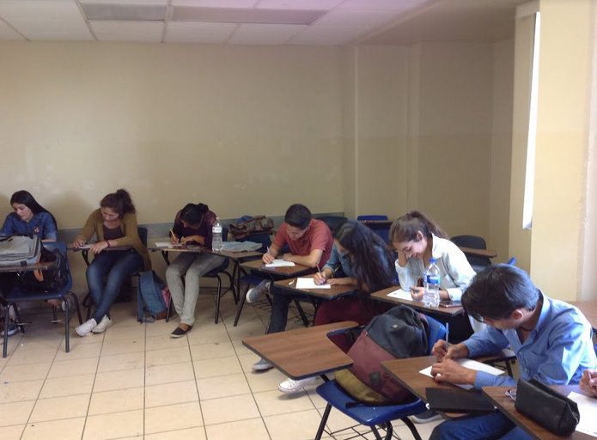
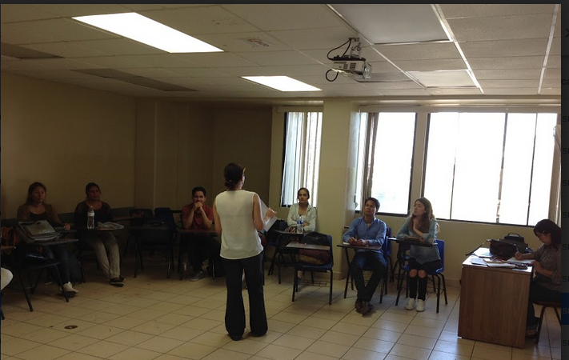

En el segundo ciclo, se mostraron tres videos sobre un proyecto de agro-biodiversidad, otro sobre la Universidad del Conocimiento Maya y el tercero sobre la presentación de una tesis e investigación Maya. Los estudiantes se organizaron en equipos de discusión y elaboraron una constelación de ideas en torno a la pregunta ¿Cuál debería ser el rol del docente en la democratización del conocimiento y qué características debería tener?
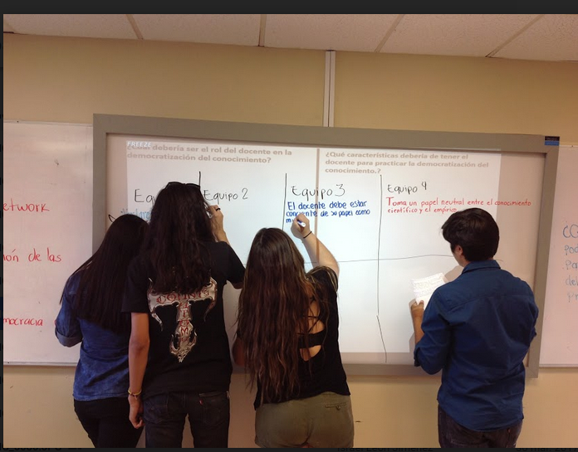
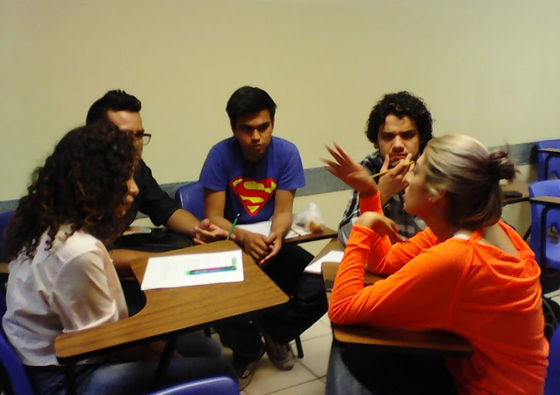

En el tercer ciclo de los talleres, se solicitó que trabajaran en equipos en torno a la pregunta ¿Qué acciones específicas podría realizar el docente para promover la democratización del conocimiento a través de su práctica?, dando respuesta a la pregunta a través de la creación de un producto artístico: cartel, poema, canción, tira cómica, cuento corto, dibujo, mapa mental, socio-drama u otro sugerido por el equipo.
Entre las aportaciones de acciones para promover la democratización del conocimiento, uno de los equipos sugiere se inicie una actividad permanente denominada “Viernes Cultural”, en donde todos los viernes se desarrollen actividades organizadas por los estudiantes, para que compartan lo que saben hacer, por ejemplo, confeccionar una prenda de vestir, así como experiencias de sus orígenes (padres, abuelos, etnias). En el siguiente video toman voz los estudiantes al describir la propuesta:
https://www.youtube.com/watch?v=5mzQzQtu6mw&feature=youtu.be
Otro equipo explica su propuesta en términos de una estrategia a emplearse en cualquier tema de cualquier clase. En donde por ejemplo, si el tema es el “Ciclo del agua” los estudiantes reconozcan sus habilidades, intereses y conocimientos y aborden el tema desde diversas perspectivas: la música, la prosa, el canto, el baile, la investigación, la historia, etc.
Otros equipos trabajaron en identificar las acciones que un docente puede realizar para promover la democratización del conocimiento en el aula. Señalan que un docente debe aprovechar las aportaciones de sus estudiantes sin evidenciar los “errores”, retomando las contribuciones para complementarlas y construir significados conjuntamente, evitando ser el centro y única fuente de información. Se recomienda que los docentes den libertad a sus estudiantes en sus investigaciones, generen el diálogo, potencialicen la diversidad del aula para aprender juntos y unos de otros. El siguiente video es una muestra del diálogo entre estudiantes:
https://www.youtube.com/watch?v=zAq-EJaqAC8&feature=youtu.be
En general, los estudiantes que participaron en los talleres se mostraron muy interesados y participativos. Valoraron positivamente la experiencia y manifestaron su deseo por continuar profundizando en la temática.
Talleres Pre-conferencia con profesores.
Se realizó un taller con 10 profesores de la FPIE, el cual inició con bienvenida a los participantes, seguido de la presentación del mismo en el contexto de los objetivos de la Conferencia ARNA 2017 y la 1st Global Assembly of Knowledge Democracy. Con el propósito de activar los saberes y la reflexión personal, se solicitó a los participantes dar respuesta de manera anónima a un cuestionario sobre el significado de la democratización del conocimiento y las desigualdades sociales.

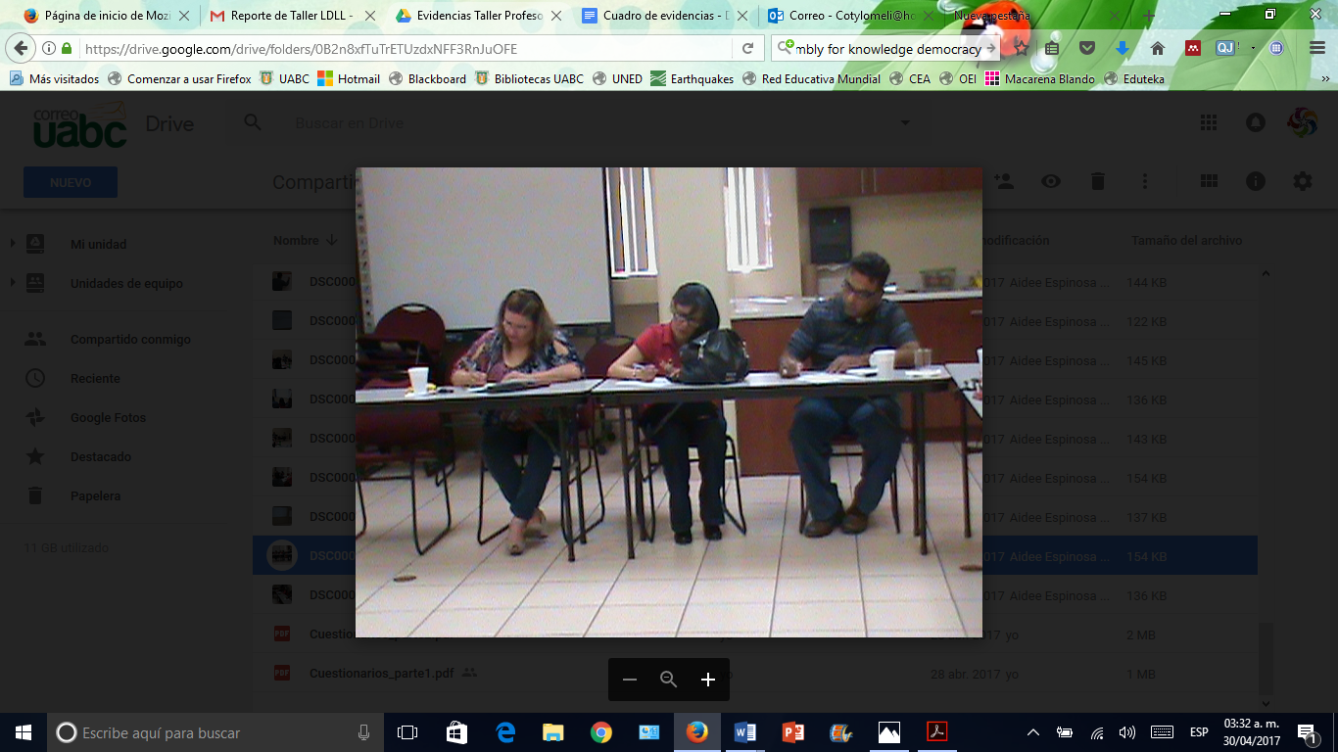
Profesores reflexionando en sus respuestas al cuestionario.
Posteriormente, con el apoyo de material gráfico se contextualizó a América Latina y se mostró un video para la discusión plenaria con la pregunta detonadora ¿Cuál es la relación entre las desigualdades sociales y la democratización del conocimiento? Todos los profesores participaron de manera entusiasta y compartieron reflexiones amplias de su postura, por ejemplo, aquí se muestran algunas discusiones:
https://drive.google.com/a/uabc.edu.mx/file/d/0B2n8xfTuTrETeld2dE9JbXVYYk0/view?usp=sharing

https://drive.google.com/a/uabc.edu.mx/file/d/0B2n8xfTuTrETS3lROHk2ZjYxYzQ/view?usp=sharing

https://drive.google.com/a/uabc.edu.mx/file/d/0B2n8xfTuTrETdXNFeEx3ZExNdGs/view?usp=sharing

En el segundo ciclo del taller se mostraron dos videos sobre un proyecto de agro-biodiversidad y el otro sobre una investigación-tesis Maya, en ambos casos se reconoce y valoran los saberes de la comunidad. Lo anterior fue el preámbulo para trabajar una lluvia de ideas sobre el rol del docente en la democratización del conocimiento. Las características más sobresalientes del rol del docente en la democratización del conocimiento fueron discutidas en las dimensiones personal, académica y social. Se concibió al docente como agente de cambio, mediador entre la sociedad y el centro educativo, investigador y tutor.

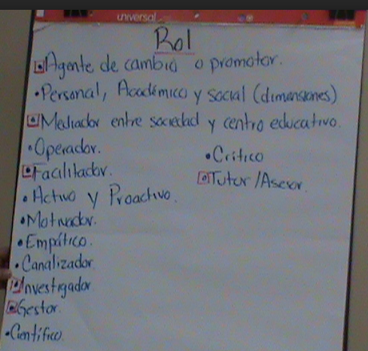
Lluvia de ideas sobre el rol del docente en la democratización del conocimiento.
En el tercero y último ciclo del taller se discutió en plenaria en torno a la pregunta ¿Qué acciones específicas podría realizar el docente para promover la democratización del conocimiento a través de su práctica profesional? En el siguiente video se muestra a los profesores intercambiando perspectivas y acordando acciones específicas que podrían realizar:
https://drive.google.com/a/uabc.edu.mx/file/d/0B2n8xfTuTrETN0VuZFRlNEdNNkE/view?usp=sharing
Entre las acciones específicas que aportaron los profesores para promover la democratización del conocimiento desde su práctica destaca el incluir dicha perspectiva en la planeación de sus clases como un propósito transversal en las asignaturas. Además, la inclusión de los estudiantes en la toma de decisiones escolares, tutorar y abrir espacios para que los estudiantes compartan sus experiencias y conocimientos extraescolares. Se reconoció al pensamiento analítico, la reflexión, y la expresión verbal y escrita como elementos clave en la problematización de situaciones reales y generación de conocimiento.

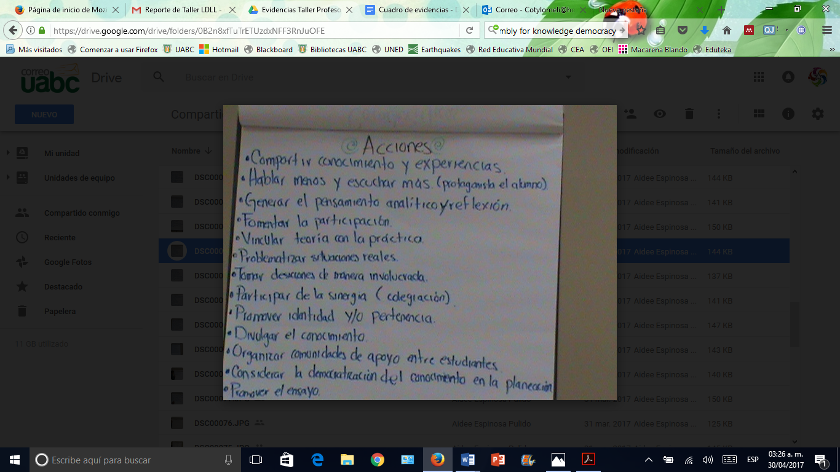
Acciones del docente para promover la democratización del conocimiento.
¿Qué sigue después de los Talleres Pre-conferencia UABC-FPIE?
Es importante señalar que no se contaba con precedentes en la comunidad de la FPIE sobre el tema de la democratización del conocimiento. Tampoco, experiencias de talleres de reflexión entre estudiantes sobre temas de democracia o desigualdades sociales. En las propias palabras del estudiante:
https://drive.google.com/a/uabc.edu.mx/file/d/0B5mACIiMWMk6TUNjdkdhc0Nacjg/view?usp=sharing
Los talleres despertaron tanto en estudiantes como en los profesores participantes la necesidad de dialogar más sobre la democratización del conocimiento y emprender acciones como comunidad formadora de docentes y asesores psicopedagógicos. Los participantes manifestaron su deseo de conocer y profundizar sobre el tema de los talleres, por lo que al corto plazo, se está construyendo un espacio de divulgación en español en la web, la dirección será https://innovacioneducativ.wixsite.com/inned-arna
Ambos, estudiantes y profesores insistieron en la necesidad de crear espacios en donde se fomente el intercambio de conocimientos extra-escolares y aprendamos a valorar las diversas formas de producir y emplear el conocimiento. La democratización del conocimiento implica responsabilidad de intervención, los participantes de los talleres identificaron a su propia comunidad como el entorno inmediato para iniciar e incidir en procesos de cambio cultural.
Los estudiantes del grupo organizador valoraron esta experiencia como enriquecedora y única al interactuar con sus profesoras dentro de un grupo de trabajo. El grupo organizador identificó un vacío que podrá ser atendido con labores deliberadas que promuevan el desarrollo de una cultura participativa, informada y comprometida con la construcción de una sociedad más justa y sana.
El principal logro de los talleres fue el inicio de un proceso de concientización en los participantes sobre la democratización del conocimiento, las distintas manifestaciones de la desigualdad social y dimensionar el campo de intervención desde la propia identidad del profesional educativo.

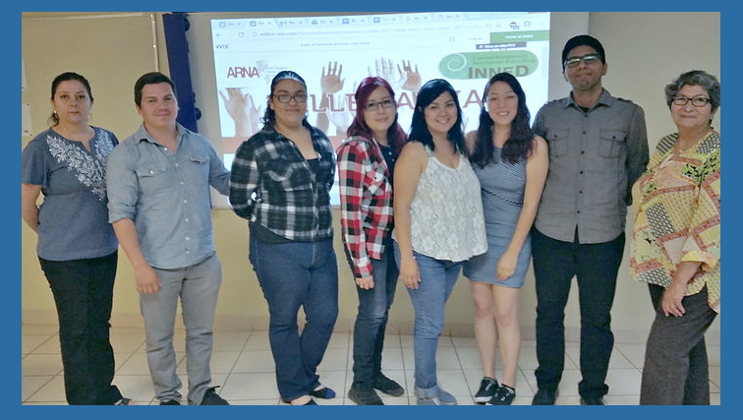
Grupo organizador de los Talleres Pre-conferencia UABC-FPIE
Referencia
Sousa Santos, B. (Ed) (2008). Another knowledge is possible: Beyond Northern epistemologies. London: Verso.

